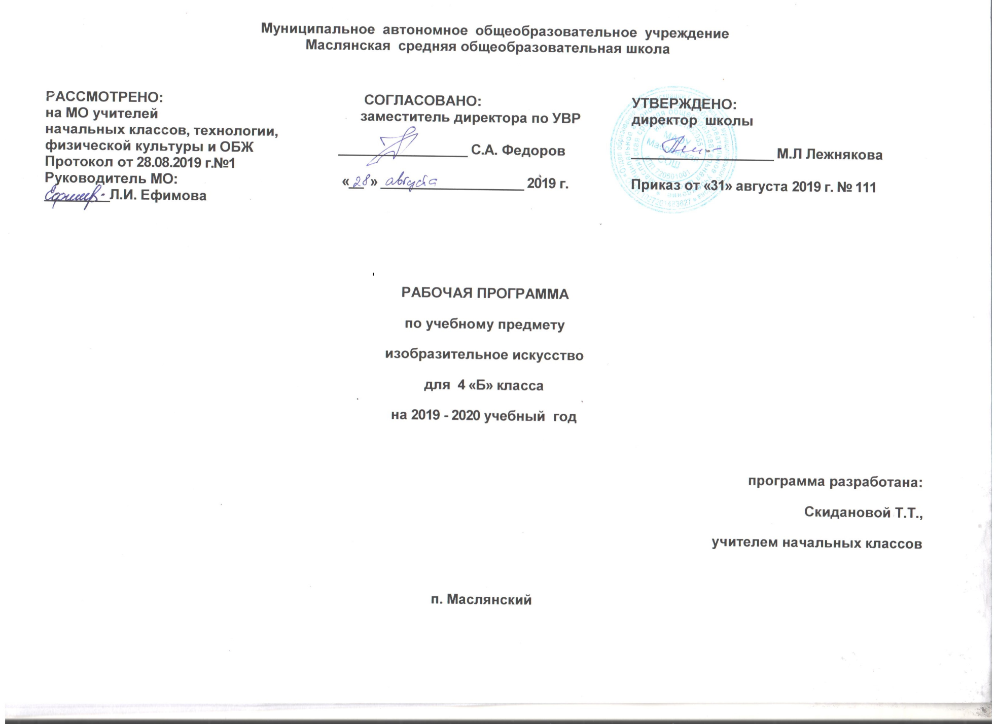

Изобразительное искусство

Раздел I. Планируемые результаты освоения программы
Личностные результаты:
целостное, гармоничное восприятие мира;
интерес к окружающей природе, к наблюдениям за природными явлениями;
умение формулировать, осознавать, передавать своё настроение, впечатление от увиденного в природе, в окружающей действительности;

- способность выражать свои чувства, вызванные состоянием природы;
- способность различать звуки окружающего мира (пение птиц, шум ветра и деревьев, стук дождя, жужжание насекомых, уличный гул, различные звуки машин, голоса людей в доме, в школе, в лесу);
- представление о том, что у каждого живого существа своё жизненное пространство;
- самостоятельная мотивация своей деятельности, определение цели работы (задания) и выделение её этапов;
- умение доводить работу до конца;
- способность предвидеть результат своей деятельности;
- адекватная оценка результатов своей деятельности;
- способность работать в коллективе;
- умение работать индивидуально и в малых группах;
- готовность слушать собеседника, вести диалог, аргументированно отстаивать собственное мнение.
Метапредметные результаты:
- постановка учебной задачи и контроль её выполнения (умение доводить дело до конца);
- принятие и удержание цели задания в процессе его выполнения;
- самостоятельная мотивация учебно-познавательного процесса;
- самостоятельная мотивация своей деятельности, определение цели работы (задания) и выделение её этапов;
- умение проектировать (планировать) самостоятельную деятельность в соответствии с предлагаемой учебной задачей;
- умение критически оценивать результат своей работы и работы одноклассников на основе приобретённых знаний;
- умение применять приобретённые знания по одному предмету при изучении других общеобразовательных дисциплин;
- умение выполнять по образцу и самостоятельно действия при решении отдельных учебно-творческих задач;
- умение проводить самостоятельные исследования;
- умение проектировать (планировать) самостоятельную деятельность в соответствии с предлагаемой учебной задачей;
умение критически оценивать результат своей работы и работы одноклассников на основе приобретённых знаний;
- умение находить нужную информацию в Интернете;
- участие в тематических обсуждениях и выражение своих предложений;
- умение формулировать ответ на вопрос в соответствии с заданным смысловым (логическим) содержанием;
- обогащение словарного запаса, развитие умения описывать словами характер звуков, которые «живут» в различных уголках природы, понимать связь между звуками в музыкальном произведении, словами в поэзии и прозе;
- умение пересказывать небольшие тексты (сказки, рассказы), вычленять сюжет, сочинять собственный сюжет, создавать мини-рассказы по своему сюжету;
- понимание и передача своих впечатлений от услышанного, увиденного, прочитанного (в музыке, литературе, народной речи, разных видах и жанрах искусства);
- умение сопоставить события, о которых идёт речь в произведении, с собственным жизненным опытом, выделение общего и различного между ними;
- умение объяснить, чем похожи и чем различаются традиции разных народов в сказках, орнаменте, оформлении жилища, в обустройстве дома в целом.
Предметные результаты:
- сформированность представлений об искусстве, о связи искусства с действительностью и умение объяснить это на доступном возрасту уровне;
- умение анализировать и сравнивать произведения искусства по настроению, которое они вызывают, элементарно оценивать их с точки зрения эмоционального содержания;
- умение сравнивать описания, произведения искусства на одну тему;
- способность обосновывать своё суждение, подбирать слова для характеристики своего эмоционального состояния и героя произведения искусства;
- умение высказывать предположения о сюжете по иллюстрации (самостоятельное развитие сюжета), рассказывать
о своём любимом произведении искусства, герое, картине, спектакле, книге;
- умение фиксировать своё эмоциональное состояние, возникшее во время восприятия произведения искусства;
- сформированность представлений о природном пространстве и архитектуре разных народов;
- сформированность представлений о связи архитектуры с природой, знаний архитектурных памятников своего региона, их истории;
- активное участие в обсуждении роли искусства в жизни общества и человека;
- понимание влияния природного окружения на художественное творчество и понимание природы как основы всей жизни человечества;
- понимание зависимости народного искусства от природных и климатических особенностей местности, его связи с культурными традициями, мировоззрением народа;
- умение объяснить, чем похожи и чем различаются традиции разных народов в сказках, орнаменте, оформлении жилища, в обустройстве дома в целом;
- умение создавать образный портрет героя в разных видах и жанрах искусства — словесном, изобразительном, пластическом, музыкальном;
- умение развивать предложенную сюжетную линию (сочинение общей сказки, пьесы и т. п.);
- сформированность навыков использования средств компьютерной графики в разных видах творческой деятельности;
- умение выражать в беседе своё отношение к произведениям разных видов искусства (изобразительного, музыкального; хореографии, литературы), понимать специфику выразительного языка каждого из них;
- умение выбирать выразительные средства для реализации творческого замысла;
- умение сравнивать произведения на одну тему, относящиеся к разным видам и жанрам искусства;
- умение распознавать выразительные средства, использованные автором для создания художественного образа, выражения идеи произведения;
- умение использовать элементы импровизации для решения творческих задач.

В результате изучения изобразительного искусства на ступени начального общего образования у обучающихся будут сформированы:
- духовные начала личности и целостная картина мира;
- основы художественной культуры;
- понимание роли искусства в жизни человека;
- представления о выразительных возможностях языка изобразительного искусства;
- потребность в творческом проявлении;
- наглядно-образное мышление, способность к порождению замысла, фантазия, воображение;
- умение ставить перед собой художественную задачу и находить пути её реализации в художественном материале;
- способность формулировать эстетическую, художественную оценку, выражать своё отношение к происходящему;
- понимание красоты родной природы, любовь к культуре своего народа, региона, знание основ его мировоззрения, патриотизм.

Выпускник научится:
- создавать элементарные композиции на заданную тему на плоскости и в пространстве;
- использовать выразительные средства изобразительного искусства — цвет, свет, колорит, ритм, линию, пятно, объём, симметрию, асимметрию, динамику, статику, силуэт и др.;
- работать с художественными материалами (красками, карандашом, ручкой, фломастерами, углём, пастелью, мелками, пластилином, бумагой, картоном и т. д.);
- различать основные и составные, тёплые и холодные цвета, пользоваться возможностями цвета (для передачи характера персонажа, эмоционального состояния человека, природы), смешивать цвета для получения нужных оттенков;
- выбирать средства художественной выразительности для создания художественного образа в соответствии с поставленными задачами;
- создавать образы природы и человека в живописи и графике; выстраивать композицию в соответствии с основными её законами (пропорция; перспектива; контраст; линия гори зонта: ближе — больше, дальше — меньше; загораживание; композиционный центр);
- понимать форму как одно из средств выразительности;
- отмечать разнообразие форм предметного мира и передавать их на плоскости и в пространстве;
- видеть сходство и контраст форм, геометрические и природные формы, пользоваться выразительными возможностями силуэта;
- использовать разные виды ритма (спокойный, замедленный, порывистый, беспокойный и т. д.) для придания выразительности своей работе;
- передавать с помощью линии, штриха, пятна особенности художественного образа, эмоционального состояния человека, животного, настроения в природе;
- использовать декоративные, поделочные и скульптурные материалы в собственной творческой деятельности для создания фантастического художественного образа;
- создавать свой сказочный сюжет с вымышленными героями, конструировать фантастическую среду на основе существующих предметных и природных форм;
- изображать объёмные тела на плоскости;
- использовать разнообразные материалы в скульптуре для создания выразительного образа;
- применять различные способы работы в объёме — вытягивание из целого куска, налепливание на форму (наращивание формы по частям) для её уточнения, создание изделия из частей;
- использовать художественно-выразительный язык скульптуры (ракурс, ритм);
- чувствовать выразительность объёмной формы, многосложность образа скульптурного произведения, выразительность объёмных композиций, в том числе многофигурных;
- понимать истоки и роль декоративно-прикладного искусства в жизни человека;
- приводить примеры основных народных художественных промыслов России, создавать творческие работы по мотивам народных промыслов;
- понимать роль ритма в орнаменте (ритм линий, пятен, цвета), использовать ритм и стилизацию форм для создания орнамента, передавать движение с использованием ритма элементов;
- понимать выразительность формы в декоративно-прикладном искусстве;
- использовать законы стилизации и трансформации природных форм для создания декоративной формы;
- понимать культурно-исторические особенности народного искусства;
- понимать условность и многомерность знаково-символического языка декоративно-прикладного искусства;
- приводить примеры ведущих художественных музеев страны, объяснять их роль и назначение.
Выпускник получит возможность научиться:
- пользоваться средствами выразительности языка живописи, графики, декоративно-прикладного искусства, скульптуры, архитектуры, дизайна и художественного конструирования в собственной художественно-творческой деятельности;
- выражать в собственном творчестве отношение к поставленной художественной задаче, эмоциональные состояния и оценку, используя выразительные средства графики и живописи;
- видеть, чувствовать и передавать красоту и разнообразие родной природы;
- понимать и передавать в художественной работе различное и общее в представлениях о мироздании разных народов мира;
- активно работать в разных видах и жанрах изобразительного искусства (дизайн, бумажная пластика, скульптура, пейзаж, натюрморт, портрет и др.), передавая своё эмоциональное состояние, эстетические предпочтения и идеалы;
- работать в историческом жанре и создавать многофигурные композиции на заданные темы и участвовать в коллективных работах, творческо-исследовательских проектах;
- воспринимать произведения изобразительного искусства и определять общие выразительные возможности разных видов искусства (композицию, форму, ритм, динамик\. пространство);
- переносить художественный образ одного искусства на язык другого, создавать свой художественный образ;
- работать с поделочным и скульптурным материалом, создавать фантастические и сказочные образы на основе знакомства с образцами народной культуры, устным и песенным народным творчеством и знанием специфики современного дизайна;
- участвовать в обсуждениях произведений искусства и дискуссиях, посвящённых искусству;
- выделять выразительные средства, использованные художником при создании произведения искусства, объяснять сюжет, замысел и содержание произведения;
- проводить коллективные и индивидуальные исследования по истории культуры и произведениям искусства (история создания, факты из жизни автора, особенности города, промысла и др.);
- использовать ИКТ в творческо-поисковой деятельности.

Раздел II.Содержание учебного предмета
Развитие дифференцированного зрения: перенос наблюдаемого в художественную форму (изобразительное искусство и окружающий мир) (11 часов).
Выполнение графических зарисовок, этюдов, небольших живописных работ с натуры в технике «а-ля прима». Представление об особенностях освоения окружающего пространства людьми. Запечатление уголков природы в пейзаже с помощью разных графических материалов. Создание композиции в технике компьютерной графики с помощью линий и цвета. Представление о природных пространствах разных народов: горах, степях, пустынях, песках, лесах, озёрах, равнинах, реках, полях и др. Выполнение зарисовок, этюдов, живописных и графических работ разными техниками и материалами. Особенности народной архитектуры разных регионов земли, зависимость народной архитектуры от природных условий местности. Участие в обсуждениях тем, связанных с ролью искусства в жизни общества, в жизни каждого человека. Активное использование в обсуждении своих представлений об искусстве и его роли в жизни общества, в жизни каждого человека. Передача в творческих работах с помощью цвета определённого настроения с использованием нужной цветовой гаммы. Создание проекта своего дома, находящегося в конкретной природной среде. Передача в работе воздушной перспективы; первого, второго и третьего планов; пространственные отношения между предметами в конкретном формате. Создание сюжетных композиций, передача в работе смысловых связей между объектами изображения, колорита, динамики с помощью цвета, пятен, линий. Освоение графических компьютерных программ. Поиск нужного формата, выделение композиционного центра. Выполнение набросков с натуры (изображения одноклассников). Составление тематического натюрморта из бытовых предметов. Передача в натюрморте смысловой зависимости между предметами и их национального колорита. Самостоятельное решение творческих задач при работе над композицией. Передача пропорций, характерных черт человека (формы головы, лица, причёски, одежды) графическими средствами. Нахождение общих для разных народов интонаций, мотивов, настроения. Создание небольших этюдов. Проведение самостоятельных исследований, в том числе с помощью Интернета. Выполнение набросков, зарисовок на передачу характерной позы и характера человека. Лепка фигуры человека по наблюдению. Представление о народном декоративном орнаменте, создание своего орнамента с использованием элементов орнамента конкретного региона (народности). Передача симметрии и асимметрии в природной форме. Передача на плоскости и в объёме характерных особенностей предмета. Зависимость народного искусства от природных и климатических особенностей местности; его связь с культурными традициями.
Развитие фантазии и воображения (11 часов).
Размышления на темы «Родной язык», «Звучащее слово орнамента», «Поэзия декоративно-прикладного искусства». Раскрытие понятий «устное народное творчество», «литературная сказка (авторская)». Освоение поисковой системы Интернет. Выполнение графических работ по результатам обсуждения. Создание коллективных композиций в технике коллажа. Отображение в работе колорита, динамики в соответствии с темой и настроением. Выполнение цветовых и графических композиций на тему, создание из них коллективной композиции или книги. Участие в коллективной творческой работе в реальной предметно-пространственной среде (интерьере школы). Отображение характера традиционной игрушки в современной пластике. Создание коллективных объёмно-пространственных композиций из выполненных работ. Участие в подготовке «художественного события» на темы сказок. Роспись силуэтов предметов быта (утвари) по мотивам народных орнаментов. Объяснение сходства и различий в традициях разных народов (в сказках, орнаменте, оформлении жилища, в обустройстве дома в целом). Изучение произведений народного и декоративно-прикладного искусства. Объяснение выбора использованных мастером материала, формы и декоративного украшения предмета. Создание композиции по мотивам народного декоративно-прикладного промысла. Проведение под руководством взрослого исследования по материалам народного искусства своего региона. Участие в коллективных проектах по материалам народных ремёсел. Изготовление творческого продукта как составной части проектной работы.
Художественно-образное восприятие произведений изобразительного искусства (музейная педагогика) (6 часов).
Представление об особенностях композиции в разных видах изобразительного искусства: в живописи, графике, декора- тивно-прикладном искусстве (ритм, динамика, цветовая гармония, смысловой композиционный центр). Определение особенностей творческой манеры разных мастеров. Подражание манере исполнения понравившегося мастера при создании собственной композиции. Представление о народном декоративно-прикладном искусстве. Нахождение особенного в каждом виде народного искусства. Выполнение самостоятельных эскизов предметов народного искусства. Создание эскизов, проектов архитектурных объектов в зависимости от рельефа местности. Орнаментальные символы разных народов и значение этих символов. Создание посильных декоративных композиций с использованием солярных знаков в эскизах росписи и декоративном орнаменте. Передача формы, динамики (движения), характера и повадок животных в объёме (лепке), графике (линией), живописи (способом от пятна).
Раздел III. Тематическое планирование
№ п/п | Название раздела | Количество часов
1 | Развитие дифференцированного зрения: перенос наблюдаемого в художественную форму. | 17
2 | Развитие фантазии и воображения. | 11
3 | Художественно-образное восприятие произведений изобразительного искусствао. | 6
 | Итого: | 34

Приложение Календарно-тематическое планирование

№ п/п | Тема урока | Дата
Развитие дифференцированного зрения: перенос наблюдаемого в художественную форму (17 часов)
1 | Графические зарисовки. Композиция: «Пейзажи родного края».  Урок – экскурсия.
2 | Создание многофигурных композиций по мотивам былин.
3 | Создание эскиза архитектурного ансамбля с использованием художественного решения и декоративного оформления.
4 | Создание образа своего дома.
5 | Народная архитектура в природной среде.
6 | Пейзажные и сюжетные композиции.
7 | Сюжетно – смысловая компоновка фигур с учётом организации плоскости рисунка как единого образа.
8 | Изображение человека по наблюдению.
9 | Рисование с натуры одного предмета ( домашней утвари, характерной для разных народностей. Посещение музея. Выполнение интерьера и предметов, находящихся в нём.
10 | Изображение интерьера, в котором могла бы звучать полюбившаяся колыбельная.
11 | Изучение традиций народа. Композиция: «Чайная церемония в Китае».
12 | Лепка человека в национальном костюме, занятого определённым видом деятельности.
13 | Пропорции человека и их отображение в объеме.
14 | Литературно – сказочные сюжеты в изобразительном творчестве.
15 | Декоративное украшение и убранство жилищ народной архитектуры (изба, хата, хижина, и т. д.)
16 | Симметрия и асимметрия в природе и декоративно – прикладном искусстве. Изучение флоры, фауны региона.
17 | Изображение замкнутого пространства. Создание проекта интерьера (закрытого пространства).
Развитие фантазии и воображения (11 часов)
18 | Заочные экспедиции в места народных промыслов. «Народные мотивы в творчестве композиторов»
19 | Зарисовки деталей украшений народной игрушки.
20 | Составление собственных узоров для крестьянской одежды.
21 | Символика узоров народного орнамента.
22 | Коллективная работа в реальной среде: создание необычного пространства (в классе, в школьном музее, в игровой комнате)
23 | Зарисовки деталей украшений народной игрушки, отображение взаимозависимости формы и цвета, формы и украшения.  Урок - творческое исследование.
24 | Создание эскиза ковра из войлока, в орнаменте которого используется символика и цветовая гамма.
25 | Создание своего «древа мира» с использованием мотивов орнамента, которые кажутся наиболее интересными
26 | Создание декоративных композиций по мотивам народных промыслов — Жостова, Городца, Хохломы.
27 | Жизнь на Земле через 1000 лет. Коллективное панно.  Урок – выставка.
28 | Народные промыслы в области художественной росписи.
Художественно-образное восприятие произведений изобразительного искусства. (6 часов)
29 | Композиция и сюжет: живопись, графика, роспись.
30 | Лепка из глины или пластилина героев народных сказок, в том числе по мотивам народной игрушки.
31 | Беседа о влиянии природных условий на особенности и характер народной архитектуры. Размышление на тему: «Архитектура не нарушает гармонию в природе, а воспринимается как часть природы». | местности
32 | Формирование представлений о солярных (солнечных) знаках, например: волнистая линия синего цвета — вода, круг — солнце, ромб (квадрат) с точками — пахотная земля и зерно. Назначение и смысловое обозначение элементов декоративного традиционного орнамента.
33 | Знакомство с творчеством художников, создававших произведения в анималистическом жанре: живопись, графика, скульптура (В.А. Серов, В.А. Ватагин, П.В. Митурич, А.Г. Сотников и др.)
34 | Знакомство с разными видами изобразительного искусства, в которых изображение человека — один из главных элементов композиции.  Урок – викторина.

